Informiranje, komunikacija i vidljivost projekata
Upute za korisnike za razdoblje 2014. – 2020.

Zagreb, svibanj 2015.

SADRŽAJ:
- UVOD | 2
- PRAVNI OKVIR | 3
- ZAHTJEVI I OBVEZE VEZANE UZ INFORMIRANJE I KOMUNIKACIJU O PROJEKTIMA | 3
- OSNOVNI ELEMENTI VIDLJIVOSTI VEZANO UZ ESI FONDOVE | 4
- Korištenje amblema i logotipa | 5
- Odredba o jeziku | 5
- OBVEZE KORISNIKA | 6
- Internetska stranica korisnika | 6
- Privremena informacijska ploča | 7
- Trajna ploča ili pano | 8
- Plakat | 9
- Priopćenje | 10
- Konferencija za medije | 10
- Informativni i edukativni događaji (izložbe, sajmovi, info dani, seminari itd) | 10
- Publikacije (letci, brošure, priručnici itd.) | 10
- Naljepnice za opremu i vozila | 11
- Audiovizualne produkcije | 12
- Fotografije | 12
- Banner i roll-up | 12
DODATAK
- Smjernice vezane uz ispravnu uporabu i reprodukciju amblema Unije | 13
I.I. Upute za izradu amblema Unije i definicije standardnih boja | 13
I.II. Grafičke norme za izradu amblema Unije i definicija standardnih boja | 13
- Smjernice za vizualne identitete ESI fondova 2014.-2020. | 15
- Smjernice za vizualne identitete operativnog programa Konkurentnost i kohezija 2014.-2020. | 16
- Smjernice za vizualne identitete operativnog programa Učinkoviti ljudski potencijali 2014.-2020. | 16
- Upute za izradu amblema Unije i definicije standardnih boja zastave RH | 16

- UVOD
Ove upute za korisnike vezane uz mjere informiranja i komunikaciju o projektima (operacijama) sufinanciranih u okviru europskih strukturnih i investicijskih (ESI) fondova u razdoblju 2014. - 2020., od 1. lipnja 2015. godine obvezujuće su za sve korisnike sredstava čiji su projekti (operacije) sufinancirani iz Europskog fonda za regionalni razvoj (EFRR), Europskog socijalnog fonda (ESF) i Kohezijskog fonda (KF) u razdoblju 2014.-2020. Upute su sastavljene kako bi se osiguralo da projekti (operacije) koje sufinancira Europska unija uključuju mjere informiranja i komunikacije u cilju podizanja svijesti građanima Unije o ulozi i ostvarenjima kohezijske politike i fondova, kao i o rezultatima i učincima ove podrške.
Upute služe kao pomoć korisnicima sredstava ESI fondova, prilikom ispunjavanja njihovih obveza vezanih uz informiranje i komunikaciju o projektima (operacijama) sufinanciranih iz (operativnih) programa za razdoblje 2014.-2020. – Konkurentnost i kohezija i Učinkoviti ljudski potencijali, a koje su propisane relevantnim regulativama Europske komisije i nacionalnim dokumentima.

Upute obuhvaćaju:
- pregled svih obveza i mjera vezanih uz informiranje i komunikaciju o projektima
- smjernice vezano uz provedbu obveznih i nekih od najčešćih komunikacijskih alata koji se koriste u svrhu informiranja i komunikacije o projektima
- smjernice vezane uz ispravno korištenje i reprodukciju elemenata vidljivosti

- PRAVNI OKVIR
Dokumenti koji definiraju mjere vezane uz informiranje i komunikaciju o projektima (operacijama) sufinanciranim u okviru (operativnih) programa za razdoblje 2014. – 2020. u zemlji članici su kako slijedi:
- Uredba (EU) br. 1303/2013 Europskog parlamenta i Vijeća
- Provedbena uredba Komisije (EU) br. 821/2014
- Opći i posebni uvjeti ugovora o dodjeli bespovratnih sredstava

- ZAHTJEVI I OBVEZE VEZANE UZ INFORMIRANJE I KOMUNIKACIJU U JAVNOSTI

(1) Država članica, upravljačko tijelo i korisnici poduzimaju potrebne korake za informiranje i komunikaciju u javnosti o projektima (operacijama) sufinanciranim u okviru određenog (operativnog) programa za razdoblje 2014.-2020.
Korisnik provodi aktivnosti informiranja i komunikacije u skladu s potpisanim ugovorom o dodjeli bespovratnih sredstava. Informativne i komunikacijske aktivnosti moraju biti proporcionalne sadržaju projekta.
Korisnik navodi te aktivnosti u prijavnom obrascu i predviđa potreban iznos u proračunu projekta. Po sklapanju ugovora o dodjeli bespovratnih sredstava te aktivnosti postaju sastavni dio ugovora koje je korisnik dužan provesti, dokumentirati (npr. novinski isječci, fotografije i slično) i o tome informirati nadležna tijela u izvješćima o provedbi projekta.
Aktivnosti informiranja i komunikacije trebaju biti usmjerene na:
- krajnje korisnike projekta
- opću i stručnu javnost
- medije
(2) Osim provedbe aktivnosti definiranih ugovorom o dodjeli bespovratnih sredstava, na zahtjev tijela uključenih u sustav upravljanja i korištenja ESI fondova, korisnik je dužan provoditi i/ili sudjelovati u dodatnim aktivnostima vezanim uz informiranje i komunikaciju o projektu, sukladno općim uvjetima ugovora.
(3) Potpisivanjem ugovora o dodjeli bespovratnih sredstava, korisnik ujedno prihvaća da njegove informacije kao nositelja projekta, nazivu projekta kao i iznosu javnog sufinanciranja projekta budu javno objavljene.
(4) Za projekte (operacije) sufinancirane iz ESF-a te, u pojedinim slučajevima, za projekte (operacije) sufinancirane iz EFRR ili Kohezijskog fonda, korisnik jamči da su sudionici u projektu (operaciji) upoznati s izvorom sufinanciranja.
(5) Svi materijali namijenjeni informiranju i komunikaciji moraju uključiti osnovne elemente vidljivosti vezano uz ESI fondove.
(6) Posebni zahtjevi vezano uz infrastrukturne projekte nalaze se u točki 5. ovog dokumenta.
(7) Korisnik je obvezan osigurati trajnost oznaka vidljivosti, u skladu s odredbama potpisanog Ugovora koje se odnose na rokove/pravila za čuvanje dokumentacije. Također, oznake vidljivosti potrebno je dokumentirati (fotografirati) i arhivirati kao dokaz u različitim fazama projekta (operacije).
(8) Nepridržavanje zahtjeva propisanima u ovim Uputama, može rezultirati financijskom korekcijom.

- OSNOVNI ELEMENTI VIDLJIVOSTI VEZANO UZ ESI FONDOVE

Sve aktivnosti informiranja i komunikacije vezane uz projekt moraju sadržavati sljedeće elemente:
- Amblem (zastavicu) Unije i tekst „Europska unija“
- Napomena o fondu koji podupire projekt (operaciju):
„Projekt je sufinancirala Europska unija iz… (naziv fonda):
  - Europski fond za regionalni razvoj
  - Kohezijski fond
  - Europski socijalni fond
- Izjavu/slogan:
- „Zajedno do fondova EU“
- Logotip europski strukturni i investicijski fondovi
- Isključenje odgovornosti:
„Sadržaj publikacije/emitiranog materijala isključiva je odgovornost (ime korisnika).“
(1) Amblem Unije prikazuje se u boji u svim medijima, kad god je to moguće, a crno-bijela verzija može se upotrijebiti samo u opravdanim slučajevima (kada je cjelokupni materijal u c/b verziji).
(2) Amblem Unije uvijek je jasno vidljiv i na istaknutom mjestu. Mjesto i veličina amblema primjereni su veličini predmetnog materijala ili dokumenta.
(3) Za male promotivne materijale (npr.: usb, cd, olovka..) dostatno je uključiti amblem Europske unije i tekst Europska unija.
(4) Ako se neka mjera informiranja ili komunikacije odnosi na projekt (operaciju) ili nekoliko operacija sufinanciranih iz nekoliko fondova, napomena o fondu ili fondovima mijenja se u:
„Projekt je sufinancirala Europska unija iz europskih strukturnih i investicijskih fondova.“

  - Korištenje amblema i logotipa

(1) Korisnik mora osigurati korištenje navedenih logotipa na pregledan i vidljiv način. Amblem Unije mora biti jednako vidljiv glede smještaja i veličine kao i ostali korišteni logotipi – logotip europskih strukturnih i investicijskih fondova i logotip operativnih programa, ako se koristi. Za infrastrukturne ili građevinske projekte iznad 500 tisuća eura vrijede posebna pravila (vidi točku 5.3 i 5.4.).
(2) Korisnik bespovratnih sredstava (potpisnik ugovora) ima pravo koristiti svoj ili logotip partnera ili drugih donatora koji su sufinancirali projekt u informativnim i komunikacijskim materijalima.
(3) Logotipi korisnika i ostalih subjekata koji su na bilo koji način povezani uz provedbu projekta mogu se koristiti, ali na način koji neće kompromitirati i umanjiti vidljivost osnovnih elemenata vidljivosti glede smještaja i veličine.

  - Odredba o jeziku
Sadržaj materijala namijenjen informiranju i komunikaciji vezano uz projekte treba biti na hrvatskom jeziku. Ukoliko to želi, korisnik može izrađivati materijale ili pojedine elemente vidljivosti na hrvatskom i engleskom jeziku.

- OBVEZE KORISNIKA

Tijekom provedbe projekta (operacije) korisnik je dužan informirati javnost o potpori dobivenoj iz fondova putem svoje internetske stranice, ako ista postoji te putem plakata.
Dodatno, korisnik samostalno odabire koje će komunikacijske alate koristiti u svrhu informiranja i komunikacije vezano uz svoj projekt. Nadalje, korisnik je dužan u svim aktivnostima jasno naznačiti da projekt koji provodi sufinancira Europska unija, navodeći pri tom naziv operativnog programa i fonda EU u okviru kojeg je sufinanciran.

5.1. Internetska stranica korisnika
(1) Internetska stranica korisnika, ukoliko ista postoji, mora sadržavati sljedeće informacije:
- naziv projekta (operacije) korisnika/partnera u projektu
• kratki opis projekta (operacije)
• ciljeve i očekivane rezultate projekta (operacije)
- ukupnu vrijednost projekta i iznos koji sufinancira EU (u HRK)
- razdoblje provedbe projekta(od-do)
- kontakt osobe za više informacija.
(2) Elementi vidljivosti – amblem Unije, tekst: „Europska unija“ i napomena o relevantnom fondu moraju biti prikazani na stranici na sljedeći način:
(a) odmah po pristupu internetskoj stranici amblem Unije i upućivanje na Uniju moraju biti vidljivi unutar područja prikaza digitalnog uređaja bez potrebe pomicanja prozora;
(b) napomena o relevantnom fondu mora biti vidljiva na istoj internetskoj stranici.
(3) Također, na stranicu treba uključiti poveznice na relevantne internetske stranice:
- link na www.strukturnifondovi.hr
- link na stranicu operativnog programa iz kojeg je sufinanciran projekt, ukoliko ista postoji
(4) Ukoliko je internetska stranica korisnika ili projekta izrađena u sklopu projekta, osnovni elementi vidljivosti (vidi točku 4.) trebaju se nalaziti na naslovnoj stranici. Amblem (zastavica) Unije te napomena da je izradu internetske stranice sufinancirala Europska unija i iz kojeg fonda ponavljat će se na svakoj podstranici (npr. u podnožju stranice).
(5) Amblem Unije na internetskim stranicama prikazuje se u boji.

5.2. Privremena informacijska ploča
Za svaki projekt (operaciju) koji se sastoji od financiranja infrastrukture ili građevinskih radova, a za koju iznos javne potpore za operaciju premašuje 500 000 eura, korisnik postavlja privremenu informacijsku ploču značajne veličine.
- Informacijska ploča mora uključivati sljedeći sadržaj:
- Amblem Unije i tekst: „Europska unija“
- Napomena o fondu iz kojeg je sufinanciran projekt:
„Projekt je sufinancirala Europska unija iz… (naziv fonda).
- Izjavu / slogan „Zajedno do fondova EU“
Navedeni sadržaj mora zauzimati najmanje 25% ploče.
- Preostali dio informacijske ploče (75%) namijenjen je opisu projekta. Minimalno treba sadržavati sljedeće elemente:
- Logotip europski strukturni i investicijski fondovi
- Naziv projekta (operacije)
- Naziv korisnika
- Vrijednost projekta i iznos EU sufinanciranja, izraženo u kunama
- Razdoblje provedbe projekta (od – do)
Ukoliko to želi, korisnik na informacijsku ploču može uključiti i hrvatsku zastavu.
- Informacijske ploče s navedenim sadržajem postavljaju se uz prilazne pravce lokaciji gdje se projekt provodi. Njihov sadržaj treba biti jasno vidljiv kako bi prolaznici mogli pročitati i razumjeti značajke projekta. Informacijske ploče se postavljaju na početku provedbe projekta. Najkasnije tri mjeseca nakon dovršetka projekta (operacije) korisnik je dužan informacijsku ploču zamijeniti trajnom pločom.

Primjer izgleda informacijske ploče
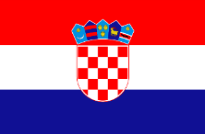

Europska unija Zajedno do fondova EU

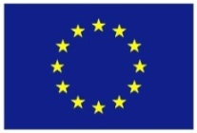

Naziv projekta:
Naziv korisnika:
Ukupna vrijednost projekta:
EU sufinanciranje projekta:
Razdoblje provedbe projekta:

Projekt je sufinancirala Europska unija iz (naziv fonda).

Napomena: veličina logotipa i slova u dijelu informacijske ploče koji se odnosi na opis projekta ne smije biti veća od onih koji se odnose na elemente EU vidljivosti.

5.3. Trajna ploča ili pano
Najkasnije tri mjeseca nakon dovršetka provedbe projekta (operacije) korisnik je dužan na mjestu koje je javnosti lako vidljivo postaviti trajnu ploču značajne veličine za projekte (operacije) koje ispunjavaju sljedeće kriterije:
(a) ukupna javna potpora za projekt (operaciju) prelazi iznos od 500 000 EUR
(b) projekt (operacija) obuhvaća kupovinu fizičkog predmeta ili financiranje infrastrukture ili građevinskih radova.
(1) Trajna ploča mora uključivati sljedeći sadržaj:
- Amblem Unije i tekst „Europska unija“
- Hrvatsku zastavu
- Napomena o fondu iz kojeg je sufinanciran projekt:
„Projekt je sufinancirala Europska unija iz… (naziv fonda).
- Naziv i glavni cilj projekta (operacije)

- Izjavu / slogan „Zajedno do fondova EU“
Navedeni sadržaj mora zauzimati najmanje 25% ploče.
(2) Na trajnu ploču korisnik mora uključiti i logotip europski strukturni i investicijski fondovi.

(3) Trajna ploča treba biti postavljena na vidljivom mjestu (npr. pročelje građevine). Ploča treba biti dovoljno velika da njezin sadržaj bude jasno vidljiv.
(4) Ishodovanje dozvole za postavljanje spomen ploče na pročelje zgrada odgovornost je korisnika, u skladu s važećim propisima.
Primjer izgleda trajne ploče / panoa

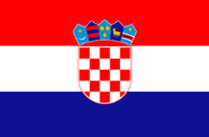

Europska unija Zajedno do fondova EU

Naziv i vrsta projekta

Projekt je sufinancirala Europska unija iz..
(naziv fonda)

5.4. Plakat
Za projekte (operacije) koji ne potpadaju pod točku 5.3. i 5.4. korisnik treba izraditi najmanje jedan plakat s informacijama o projektu (najmanje veličine A3) te ga postaviti ga mjesto koje je javnosti jasno vidljivo
(1) Plakat treba sadržavati sljedeće:
- informacije o projektu: minimalno naziv projekta, ime korisnika, ukupan iznos projekta i iznos EU potpore
- osnovne elemente vidljivosti (vidi tč.4).
OSTALI KOMUNIKACIJSKI ALATI
5.5. Priopćenje
Priopćenje je jedan od najčešćih alata za komunikaciju s medijima. Može se koristiti u različitim fazama provedbe projekta, kao što su: početak provedbe projekta, značajni pomaci u provedbi projekta ili informiranje o projektnim rezultatima itd.
Priopćenje treba sadržavati osnovne elemente vidljivosti (vidi točku 4.), a u tekstu je potrebno uključiti informaciju o ukupnoj vrijednosti projekta i iznosu EU potpore.

5.6. Konferencija za medije
U svrhu informiranja o napretku u provedbi projekta ili događanjima ili o značajnijim projektnim rezultatima, korisnik može organizirati konferenciju za medije.
(1) Poziv za medije i ostali popratni materijali vezano uz konferenciju trebaju uključivati osnovne elemente vidljivosti (vidi točku 4.). U prostoriji u kojoj se održava konferencija, na vidljivom mjestu trebaju biti izvješene EU i hrvatska zastava (samostojeće ili one prilagođene za stol) ili prostorija mora biti obilježena posterima/banerima vezanima uz projekt.
(2) Tijekom konferencije, korisnik je dužan istaknuti da je projekt sufinanciran od strane Europske unije te pružiti informaciju o financijskoj vrijednosti projekta (posebno naglasiti koliki udio sufinancira EU) te fondu i operativnom programu unutar kojeg se projekt financira.

5.7. Informativni i edukativni događaji (izložbe, sajmovi, info dani, seminari itd)
Svaki dokument (pozivnice, prezentacije o projektu i ostali materijali) koji se odnosi na provedbu projekta (operacije) i koji se koristi za javnost ili sudionike (potvrda o nazočnosti i druge potvrde) moraju uključivati:
- izjavu kojom se navodi da je projekt (operacija) u okviru određenog operativnog programa financirana iz fonda ili više fondova, primjerice:
„Organizacija seminara je sufinancirana u okviru Operativnog programa Konkurentnost i kohezija, iz Europskog fonda za regionalni razvoj.“
- osnovne elemente vidljivosti (vidi tč.4)

5.8. Publikacije (letci, brošure, priručnici itd.)
(1) Na vidljivom mjestu (naslovnica, unutarnje stranice omota ili prva sljedeća stranica publikacije) moraju biti postavljeni osnovni elementi EU vidljivosti.
(2) Isključenje odgovornosti (vidi tč. 4) može biti smješteno na unutarnjim stranicama omota odnosno prvoj ili zadnjoj unutarnjoj stranici publikacije.
(3) Publikacije također trebaju uključivati kontakte za više informacija:
- naziv, adresa, telefon i internetska stranica korisnika projekta (ukoliko ista postoji)
- za više informacija o EU fondovima navesti web stranicu Ministarstva regionalnoga razvoja i fondova Europske unije www.strukturnifondovi.hr.

(4) Sav pisani materijal treba biti dostupan i u elektronskom obliku, kako bi se mogao poslati e-mail-om ili postaviti na internetsku stranicu.

5.9. Naljepnice za opremu i vozila
Naljepnica treba biti istaknuta na vidljivom mjestu predmeta ili vozila koje je nabavljeno u okviru projekta. Kako bi sadržaj naljepnice bio jasno vidljiv, veličina naljepnice ovisit će o veličini predmeta/vozila koje se označava. Također, naljepnica treba biti odgovarajuće kvalitete, po mogućnosti plastificirana, kako bi se osigurala njezina dugotrajnost.
Prostorije koje su opremljene i/ili prilagođene iz sredstava projekta (npr. ako su prostorije oličene ili je namještaj/oprema u njima kupljena sredstvima projekta) također trebaju biti adekvatno označene, pomoću naljepnice ili ploče/panoa na kojima će se nalaziti osnovni elementi vidljivosti.
Primjer naljepnice

Europska unija Zajedno do fondova EU

Nabava opreme sufinancirana je sredstvima Europske unije iz (naziv fonda)

5.10. Audiovizualne produkcije
Audiovizualne produkcije također trebaju uključivati osnovne elemente vidljivosti.
Za video uratke potrebno je uključiti kadar na početku ili na kraju video produkcije sljedećeg sadržaja:

Europska unija Zajedno do fondova EU

Izrada video materijala sufinancirana je sredstvima Europske unije iz
(naziv fonda)

Sadržaj emitiranog materijala isključiva je odgovornost (ime korisnika).

Za audio uratke dostatno je uključiti sljedeću rečenicu:

„Projekt je sufinancirala Europska unija iz (naziv fonda).“

5.11. Fotografije
Fotografija je dobar način ilustracije projekta u različitim informativnim i komunikacijskim materijalima, stoga je potrebno da korisnik i na taj način dokumentira razvojne faze projekta i značajne događaje vezane uz projekt, minimalno s jednom fotografijom visoke rezolucije (300dpi)

5.12. Banner i roll-up
Prilikom izrade banner-a i roll-up-a potrebno je uključiti osnovne elemente vidljivosti (u podnožju), poštujući odredbu o jednakom tretiranju oznaka vidljivosti s obzirom na veličinu i položaj.

DODATAK

- Smjernice vezane uz ispravnu uporabu i reprodukciju amblema Unije Europske unije

Smjernice vezano uz ispravnu uporabu i reprodukciju amblema Europske unije nalaze mogu se preuzeti na sljedećem linku (PRILOG II):
http://eur-lex.europa.eu/legal-content/HR/TXT/HTML/?uri=CELEX:32014R0821&from=HR

I.I. Upute za izradu amblema Unije i definicije standardnih boja
1. Naziv „Europska unija” uvijek je ispisan u svojem punom obliku.

2. Tipografski oblici koji se mogu upotrijebiti na amblemu Unije jesu sljedeći: Arial, Auto, Calibri, Garamond, Trebuchet, Tahoma, Verdana, Ubuntu.

3. Kurziv, podcrtane varijacije i tematski fontovi ne upotrebljavaju se.

4. Položaj teksta u odnosu na amblem Unije ne smije ni na koji način ometati (prekrivati) amblem Unije.

5. Veličina fonta razmjerna je veličini amblema.

6. Boja fonta jest plava „reflex blue”, crna ili bijela, ovisno o pozadini.

I.II. Grafičke norme za izradu amblema Unije i definicija standardnih boja

SIMBOLIČAN OPIS
Na nebeskoplavoj podlozi 12 zlatnih zvijezda oblikuje krug koji prikazuje povezanost naroda Europe. Broj zvijezda je nepromjenjiv, a broj dvanaest simbolizira potpunost i jedinstvo.

HERALDIČKI OPIS
Na nebeskoplavoj podlozi nalazi se krug od 12 zlatnih petokrakih zvijezda čiji se krakovi ne dodiruju.

GEOMETRIJSKI OPIS
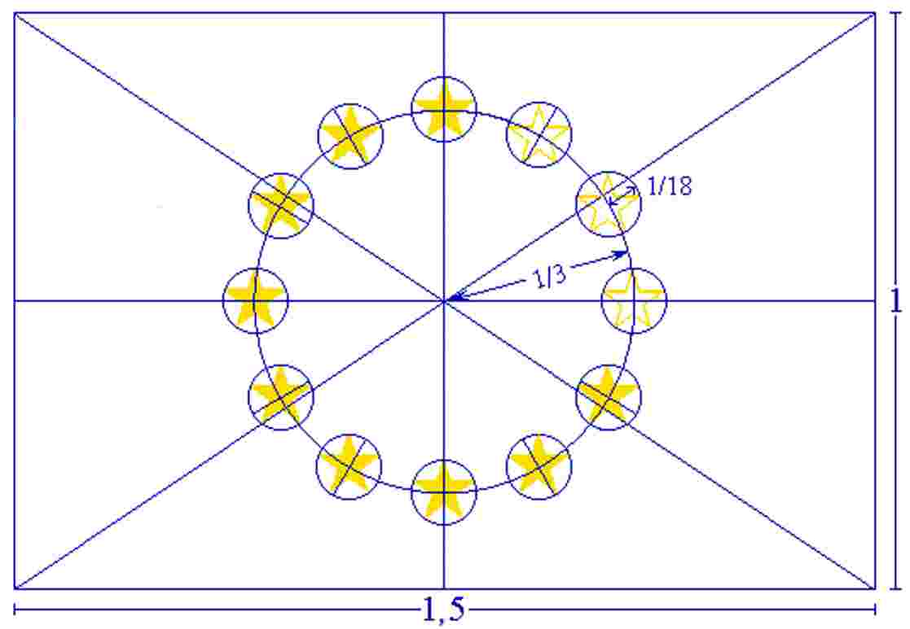
Amblem ima oblik plave pravokutne zastave čija je osnovica jedan i pol puta dulja od stranice. Dvanaest zlatnih zvijezda nalazi se na jednakim udaljenostima od nevidljivog kruga čije je središte sjecište dijagonala pravokutnika. Promjer kruga jednak je trećini visine stranice pravokutnika. Svaka zvijezda ima pet krakova koji su na obodu nevidljiva kruga čiji je promjer jednak jednoj osamnaestini visine stranice pravokutnika. Sve su zvijezde uspravne, tj. jedan je krak uspravan, a dva su kraka u uspravnoj liniji pod pravim kutom na okomiti rub pravokutnika. Krug je raspodijeljen tako da su zvijezde raspoređene kao brojčanik na satu. Njihov je broj nepromjenjiv.
PROPISANE BOJE
Amblem je u sljedećim bojama:
— | PANTONE REFLEX BLUE za površinu pravokutnika,

— | PANTONE YELLOW za zvijezde.
ČETVEROBOJNI POSTUPAK
Ako se upotrebljava četverobojni postupak, napravite dvije standardne boje uporabom četiriju boja četverobojnog postupka.
PANTONE YELLOW može se dobiti uporabom 100 % „Process Yellow”.
PANTONE REFLEX BLUE može se dobiti miješanjem 100 % „Process Cyan” i 80 % „Process Magenta”.
INTERNET
PANTONE REFLEX BLUE odgovara boji mrežne palete RGB:0/51/153 (heksadecimalni zapis: 003399), a PANTONE YELLOW odgovara boji mrežne palete RGB: 255/204/0 (heksadecimalni zapis: FFCC00).
JEDNOBOJNI REPRODUKCIJSKI POSTUPAK
Ako upotrebljavate crno, nacrtajte crni pravokutnik i otisnite crne zvijezde na bijeloj podlozi.
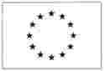
Ako upotrebljavate plavo (Reflex Blue), upotrijebite 100 % Reflex Blue, a zvijezde neka budu u mat bijeloj boji.
REPRODUKCIJA NA PODLOZI U BOJI
Ako ne postoji druga mogućnost osim pozadine u boji, pravokutnik neka ima bijeli obrub čija širina mora biti jednaka 1/25 visine pravokutnika.

- Smjernice za vizualne identitete ESI fondovi 2014.-2020.

Logotip ESI fondova 2014.-2020.

Detaljne smjernice za upotrebu vizualnih identiteta ESI fondovi 2014.-2020. te grafičke norme i definicije standardnih boja nalaze se u Knjizi grafičkih standarda Europski strukturni i investicijski fondovi 2014.-2020. koja se može preuzeti na sljedećoj poveznici:
http://www.strukturnifondovi.hr/UserDocsImages/Strukturni%20fondovi%202014.%20%E2%80%93%202020/ESI.pdf

- Smjernice za vizualne identitete operativnog programa Konkurentnost i kohezija 2014.-2020.

Logotip operativnog programa Konkurentnost i kohezija 2014.-2020.

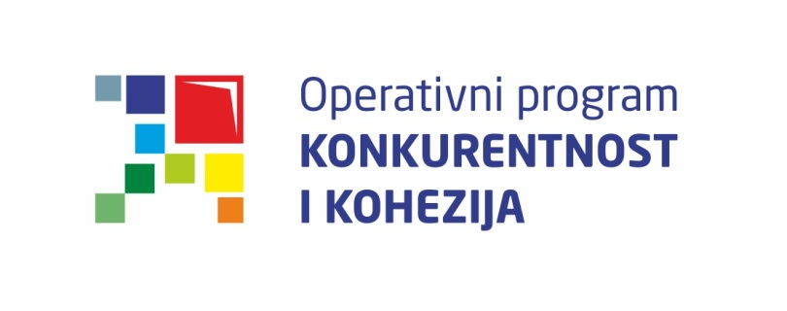
Detaljne smjernice za upotrebu vizualnih identiteta operativnog programa Konkurentnost i kohezija 2014.-2020. te grafičke norme i definicije standardnih boja nalaze se u Knjizi grafičkih standarda OP Konkurentnost i kohezija 2014.-2020. koja se može preuzeti na sljedećoj poveznici:
http://www.strukturnifondovi.hr/UserDocsImages/Strukturni%20fondovi%202014.%20%E2%80%93%202020/OPKK.pdf

- Smjernice za vizualne identitete operativnog programa Učinkoviti ljudski potencijali 2014.-2020.

Logotip operativnog programa Učinkoviti ljudski potencijali 2014.-2020.

Detaljne smjernice za upotrebu vizualnih identiteta operativnog programa Učinkoviti ljudski potencijali 2014.-2020. te grafičke norme i definicije standardnih boja nalaze se u Knjizi grafičkih standarda OP Učinkoviti ljudski potencijali 2014.-2020. koja se može preuzeti na sljedećoj poveznici:
http://www.strukturnifondovi.hr/UserDocsImages/Strukturni%20fondovi%202014.%20%E2%80%93%202020/OPULJP.pdf

- Upute za izradu amblema Unije i definicije standardnih boja zastave RH

Upute za izradu amblema Unije i definicije standardnih boja zastave RH možete pronaći u Zakonu o grbu, zastavi i himni Republike Hrvatske te zastavi i lenti predsjednika Republike Hrvatske (NN 55/90).

Mjere informiranja i komunikacije vezano uz Europski poljoprivredni fond za ruralni razvoj (EPFRR), Europski fond za pomorstvo i ribarstvo (EFPR) te „Europsku teritorijalnu suradnju” u okviru EFRR-a, detaljno su propisane smjernicama/pravilima koja su sastavni dio natječajne dokumentacije: - Pravila za označavanje ulaganja koja se provode u okviru Programa ruralnog razvoja Republike Hrvatske za razdoblje 2014.-2020., a sufinanciraju se iz Europskog poljoprivrednog fonda za ruralni razvoj, propisana su pravilnicima za provedbu pojedinih mjera - Pravila za označavanje ulaganja koja se provode u okviru Operativnog programa za pomorstvo i ribarstvo, a sufinanciraju se iz Europskog fonda za pomorstvo i ribarstvo, propisana su pravilnicima za provedbu pojedinih mjera - Za projekte sufinancirane u okviru programa Europske teritorijalne suradnje primjenjuju se specifična programska pravila
UREDBA (EU) br. 1303/2013 EUROPSKOG PARLAMENTA I VIJEĆA od 17. prosinca 2013. o utvrđivanju zajedničkih odredbi o Europskom fondu za regionalni razvoj, Europskom socijalnom fondu, Kohezijskom fondu, Europskom poljoprivrednom fondu za ruralni razvoj i Europskom fondu za pomorstvo i ribarstvo i o utvrđivanju općih odredbi o Europskom fondu za regionalni razvoj, Europskom socijalnom fondu, Kohezijskom fondu i Europskom fondu za pomorstvo i ribarstvo te o stavljanju izvan snage Uredbe Vijeća (EZ) br. 1083/2006 http://eur-lex.europa.eu/LexUriServ/LexUriServ.do?uri=OJ:L:2013:347:0320:0469:HR:PDF
PROVEDBENA UREDBA KOMISIJE (EU) br. 821/2014 оd 28. srpnja 2014. o utvrđivanju pravila za primjenu Uredbe (EU) br. 1303/2013 Europskog parlamenta i Vijeća u pogledu detaljnih postupaka za prijenos programskih doprinosa i upravljanje njima, izvješćivanja o financijskim instrumentima, tehničkih obilježja mjera informiranja i komunikacije za operacije te sustava evidentiranja i pohranjivanja podataka http://eur-lex.europa.eu/legal-content/HR/TXT/PDF/?uri=CELEX:32014R0821&from=HR
kod oznaka vidljivosti kod kojih je mogućnost da se istroše (npr. naljepnice), potrebno je u proračunu projekta osigurati te izraditi dovoljnu količinu, kako bi se u slučaju dotrajalosti mogle zamijeniti
za materijale poput publikacija, priopćenja za medije, audio i video uradaka i sl. (prilagođava se vrsti materijala, ovisno radi li se o publikaciji, priopćenju, audio-vizualnom materijalu..)
Dimenzije ploče moraju biti takve da sadržaj bude jasno vidljiv (preporučene minimalne dimenzije su 70 x 100 cm)
Ploča mora biti dovoljno velika da njezin sadržaj bude jasno vidljiv; preporučene dimenzije oko 65x50 cm ako okolnosti dopuštaju
Sukladno Pravilniku o komunalnom redu za postavljanje trajne ploče na pročeljima zgrada potrebna je posebna dozvola. Za ishodovanje navedene dozvole odgovoran je korisnik.
na frekventnom mjestu u prostoru korisnika

